Тема урока: Масса тела. Единицы массы.
Цель урока: Формирование у учащихся понятия массы.
План урока:
1.Орг. момент
2.Изучение нового материала
3.Закрепление нового материала
4.Задание на дом.
Ход урока.
- Орг. момент.
- Объяснение нового материала.
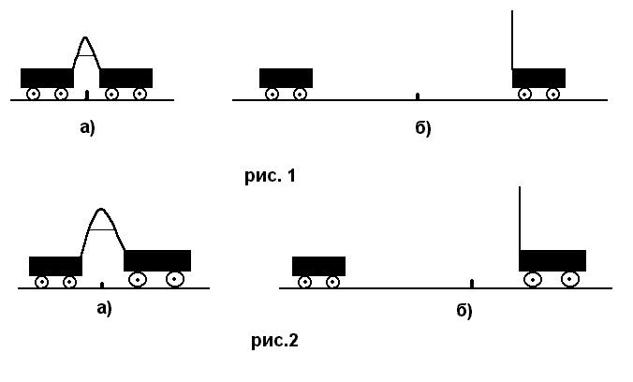
Скорости, с которыми покоившиеся вначале тела будут двигаться после взаимодействия , могут или значительно отличаются друг от друга (скорости пули из ружья), или быть почти одинаковыми (скорости человека и небольшой лодки ).Чем это можно объяснить?(рис.1 а, б).
Посмотрим еще раз, как происходит взаимодействие тележек, но теперь для опыта используем разные тележки. Пережжем нить (рис.2 а, б) Пока пластина распрямляется, тележки взаимодействуют и их скорости изменяются. Объясняется это тем, что тележки имеют разные МАССЫ.
Тележка, скорость которой изменяется больше, т.е. та, которая после взаимодействия движется с большой скоростью, имеет меньшую массу. Скорости тел до и после их взаимодействия можно измерить. По изменению скоростей сравнивают массы взаимодействующих тел. Например,скорость одной тележки 20 см/с, скорость другой- 40 см/c.
Т.к. скорость второй тележки изменилась в 2 раза больше, чем пер вой, то ее масса в 2 раза меньше массы первой тележки. Если же после взаимодействия скорости покоившихся вначале тележек одинаковы, то, значит одинаковы и их массы.
Когда человек прыгает с лодки на берег, то происходит взаимодействие лодки и человека. Лодка приобретает скорость, направленную в сторону, противоположную прыжку человека. Если массы лодки и человека одинаковы, то и их скорости после взаимодействия будут одинаковыми.
При рассмотрении взаимодействия тел мы ознакомились с физической величиной, называемой МАССОЙ. Понятие массы будет раскрываться по мере дальнейшего изучения физики. Пока же нужно запомнить, что каждое тело- человек, стол, Земля, капля воды- обладает массой и сравнивать массы тел можно по скоростям, приобретенным телами при их взаимодействии, если до взаимодействия тела покоились.
За единицу массы приняли килограмм- 1 кг. Международный образец (эталон) килограмма хранится во Франции, в г. Севре, близ Парижа. С этого образца с большой точностью изготовлены копии для других стран. Используются также и другие единицы массы, тонна (т), грамм (г), миллиграмм (мг). Запомните, что в килограммах выражается только одна физическая величина- МАССА. Именно она в на стоящее время обозначается на пакетах с продуктами, например 1 кг, 500г.
Современная физика располагает совершенными способами измерений, которые позволяют с большой точностью определить размеры и массы мельчайших частиц вещества - молекул. В настоящее время определены массы молекул всех веществ. Наименьшую массу имеет молекула водорода. Ее масса равна 0,000000000000000000000033 г.
Массы молекул ртути в 100 раз, кислорода - в 16 раз, воды- в 9 раз больше массы молекулы водорода.
3.Закрепление нового материала.
1.Опишите опыт по взаимодействию двух разных тележек.
2.Какая из тележек обладает большей массой.
3.Что принято за единицу массы.
Упр.11 № 2
Выразите в килограммах массы тел
4.5 т = 4500 кг
4000 г = 4 кг
120 г = 0.12 кг
25 г = 0.025 кг
4. Задание на дом:19 Упр. 11 № 1.

